**ACTA DE PARTICIPACIÓN CIUDADANA EN EL**

**ANTEPROYECTO PLAN OPERATIVO ANUAL MADRE TIERRA 2025**

Siendo el día jueves, 17 de octubre del 2024, se celebra una reunión de trabajo con los representantes de la ciudadanía de la parroquia Madre Tierra para tratar el “Anteproyecto del Plan Operativo Anual 2025”, de acuerdo al siguiente orden del día:

1. Constatación del quorum
2. Instalación de la sesión a cargo del Sr. Cristóbal Santi Vargas – presidente del GADPR MADRE TIERRA.
3. Lectura de convocatoria y aprobación del orden del día.
4. Presentación de prioridades de inversión, identificadas en las asambleas y mesas de trabajo de participación ciudadana, a cargo de la Ing. Daniela Falconi y Susana León – Técnica designada del proceso y su equipo.
5. Presentación del anteproyecto del Plan operativo anual 2025, a cargo de la Ing. Daniela Falconi y Susana Leòn – Técnica designada del proceso y su equipo.
6. Resolución
7. Clausura

**DESARROLLO**

1. La Ing. Mónica Shiguango, procede a tomar lista a todos los presentes y se constata que si existe quorum para iniciar la sesión prevista.
2. El Sr. Cristóbal Santi, en calidad de presidente de la parroquia Madre Tierra procede a dar a la bienvenida a todos los presentes en su idioma natal, agradece el compromiso de trabajo por construir de manera colectiva el Plan Operativo Anual y deja instalada la sesión.
3. La Ing. Mónica Shiguango, en calidad de secretaria-Tesorera procede a leer la convocatoria con el orden del día establecido.
4. Toma la palabra la Ing. Daniela Falconi y procede a informar cómo se levantó la información, brevemente da un pequeño resumen de las obras priorizadas en cada una de las comunidades de la parroquia Madre Tierra.

|  |  |  |
| --- | --- | --- |
| **CONSOLIDADO PROYECTOS PRIORIZADOS 2025 CON RUBROS ESTIMADOS** | | |
| **COMUNIDADES** | **SOCIO CULTURAL** | **RUBRO** |
| **Yaku Runa** | Adquisición de 4 canoas de madera con su respectivo equipamiento | 5000 |
| **Yana Amarum** | Fortalecimiento cultural y deportivo de la comunidad, con la implementación de todos los materiales necesarios. | 6000 |
| **TOTAL COMPONENTE SOCIO CULTURAL** | | **11000** |
| **COMUNIDADES** | **ASENTAMIENTOS HUMANOS** | **RUBRO** |
| **Rayo Urco** | Construcción del parque infantil. | 6000 |
| **Amazonas** | Gestionar la construcción de oficinas del consejo del gobierno comunitario | 6000 |
| **Playas de Pastaza** | Construcción de baterías sanitarias y adecuación de infraestructura. | 4000 |
| **Puerto Santa Ana** | Gestionar la cooperación para la prestación y dotación del servicio de agua potable | 6000 |
| **Chinimbi** | Construcción de cancha deportiva comunitaria, capacitación y gestión de eventos deportivos. | 4000 |
| **Jatari** | Construcción de una choza, tres stands, un baño y una bodega destinada al resguardo de implementos y materiales. | 5000 |
| **Chaguamango** | Casa comunal con arquitectura cultural y dotación de materiales para construcción de baterías sanitarias ecológicas | 5000 |
| **San Jose** | 1 biodigestor de 3000Lt, 40 sillas y una mesa. | 5000 |
| **Puyopungo** | Construcción de taque de agua con hormigón armado complementando la dotación de tubería PVC para agua potable | 6000 |
| **Libertad** | Implementación de casetas turísticas para la venta de gastronomía, artesanía y producción en la comunidad. | 6000 |
| **Encañada** | Mantenimiento de la captación del tanque de agua y cambio de la red de la manguera, una bomba de agua. | 6000 |
| **Paz yaku** | Cabaña turística con materiales de la misma zona y dos lavabos. | 6000 |
| **Urpi Churi** | Graderío del espacio cubierto | 6000 |
| **Nueva Vida** | Gestión para acceso a alcantarillado; gestión para construcción de subcentro de salud | 3000 |
| **Chinchayaku** | Reconstrucción de la casa de reuniones con graderío y cerramiento de malla | 6000 |
| **Paushiyacu** | Dotación de baterías sanitarias y la gestión de dotación y acceso al agua potable | 6000 |
| **Cabecera Parroquial** | Proveer de cámaras de seguridad en el ingreso y salida de la parroquia y también en la escuela y el centro. | 6000 |
| **TOTAL COMPONENTE ASENTAMIENTOS HUMANOS** | | **92000** |
| **COMUNIDADES** | **COMPONENTE POLITICO INSTITUCIONAL Y PARTICIPACION** | **RUBRO** |
| **Gestión de la infraestructura del GAD Parroquial Madre Tierra** | | 27000 |

1. Una vez concluido con ese punto la Ing. Daniela Falconi y expone el Plan Operativo Anual 2025 a la ciudadanía, para ello se apoya de la siguiente presentación:

**ANTEPROYECTO**



**PLAN OPERATIVO ANUAL 2025**

**GOBIERNO PARROQUIAL RURAL DE MADRE TIERRA**

**ADMINISTRACIÓN 2023 -2027**



**Artículo 234.- Contenido.-**

Cada plan operativo anual deberá contener una descripción de la magnitud e importancia de la necesidad pública que satisface, la especificación de sus objetivos y metas, la indicación de los recursos necesarios para su cumplimiento. Los programas deberán formularse en función de los **Planes de desarrollo y de ordenamientoterritorial.**

**Artículo 241.- Participación ciudadana en la aprobación del anteproyecto de presupuesto- .**

El anteproyecto de presupuesto será conocido por la asamblea local o el organismo que en cada gobierno autónomo descentralizado se establezca como máxima instancia de participación, antes de su presentación al órgano legislativo correspondiente, y emitirá mediante resolución su conformidad con las prioridades de inversión definidas en dicho instrumento. La resolución de dicho organismo se adjuntará a la documentación que se remitirá conjuntamente con el anteproyecto de presupuesto al órgano legislativolocal.

**BASE LEGAL**

**\**

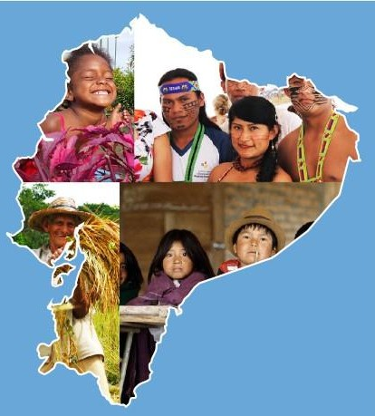

**ANTECEDENTES**

**COMPETENCIAS ART 65 DEL COOTAD**

1. Planificar junto con otras instituciones del sector público y actores de la sociedad el desarrollo parroquial y su correspondiente ordenamiento territorial, en coordinación con el gobierno cantonal y provincial en el marco de la interculturalidad y plurinacionalidad y el respeto a la diversidad;
2. Planificar, construir y mantener la infraestructura física, los equipamientos y los espacios públicos de la parroquia, contenidos en los planes de desarrollo e incluidos en los presupuestos participativos anuales;
3. Planificar y mantener, en coordinación con los gobiernos provinciales, la

vialidad parroquial rural

1. Incentivar el desarrollo de actividades productivas comunitarias, la

preservación de la bio-diversidad y la protección del ambiente;

1. Gestionar, coordinar y administrar los servicios públicos que le sean delegados o descentralizados por otros niveles de gobierno;

f ) Promover la organización de los ciudadanos de las comunas, recintos y demás asentamientos rurales, con el carácter de organizaciones territoriales de base;

1. Gestionar la cooperación internacional para el cumplimiento de sus competencias; y,
2. Vigilar la ejecución de obras y la calidad de los servicios públicos.



OE1. Incentivar la preservación de la biodiversidad y la protección del ambiente mediante el desarrollo de actividades productivas comunitarias sostenibles .

OE2. Contribuir a la reducción de procesos contaminantes en las cuencas

hídricas mediante la concientización de la población respecto al cuidado del

medio ambiente y la vulnerabilidad ante eventos de riesgo

OE3. Fortalecer los saberes ancestrales de los pueblos y nacionalidades de

la parroquia.

OE4. Mejorar la calidad de vida de la población mediante el fortalecimiento de la cohesion social

OBJETIVOS ESTRATÉGICOS

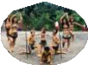

OE5. Impulsar el desarrollo de actividades productivas amigables con el ambiente, apuntalando emprendimientos de la economía popular y solidaria .

OE6. Fomentar el desarrollo de actividades turísticas vinculadas al turismo

comunitario y ecoturismo como fuentes alternativas de ingresos para las

comunidades .

OE7. Mejorar la infraestructura pública de la parroquia con énfasis en la

integración comunitaria

OE8. Potenciar las estrategias institucionales para la dotación de servicios públicos de calidad para el acceso a agua segura y saneamiento ambiental.

OBJETIVOS ESTRATÉGICOS

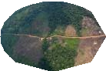

OE9. Mejorar la conectividad vial rural de la Parroquia.

OE10. Reforzar la gestión institucional para la implementación de sistemas

de comunicación y energía en toda la Parroquia

OE11. Fortalecer las alianzas estratégicas de administración y liderazgo

parroquial con la participación de los actores sociales

OE12. Fortalecer la administración institucional del GAD Parroquial Rural Madre Tierra para garantizar un servicio adecuado a la población

OBJETIVOS ESTRATÉGICOS

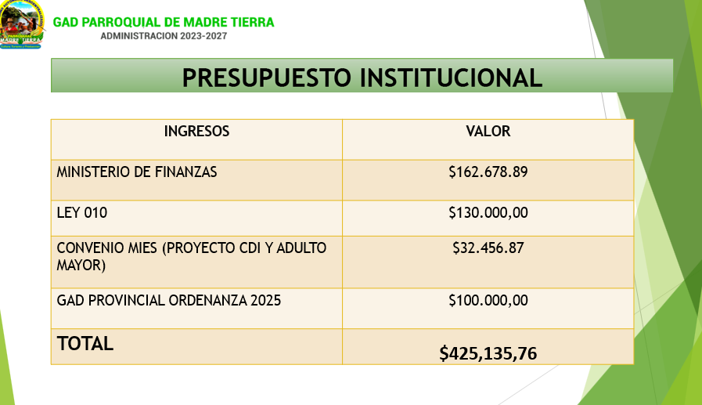

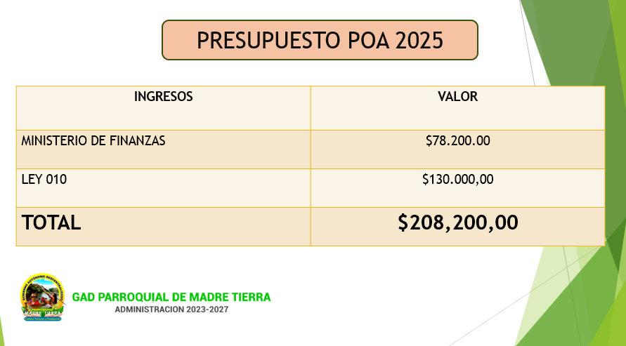

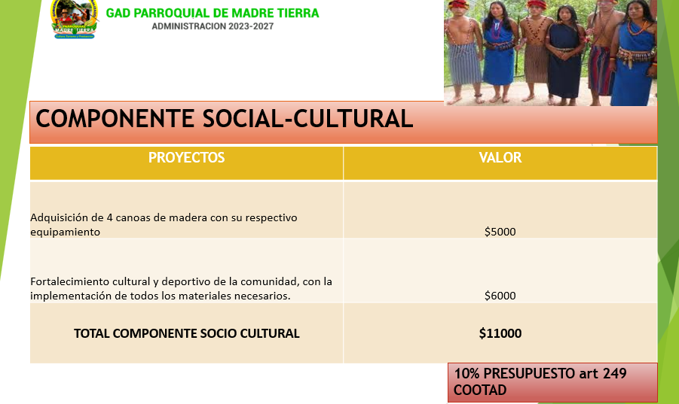

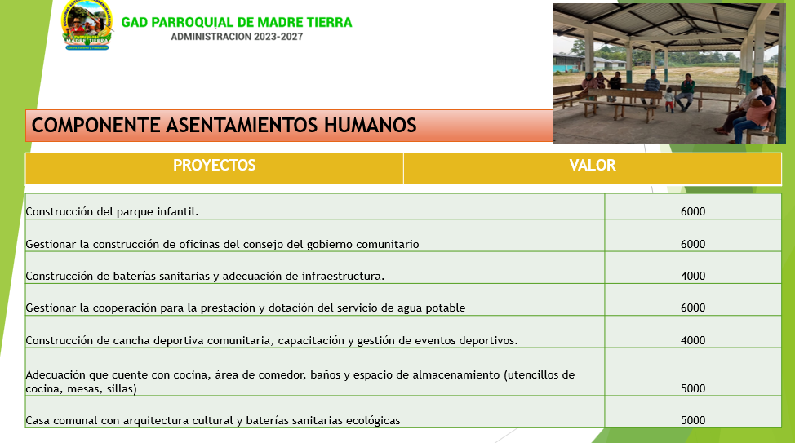

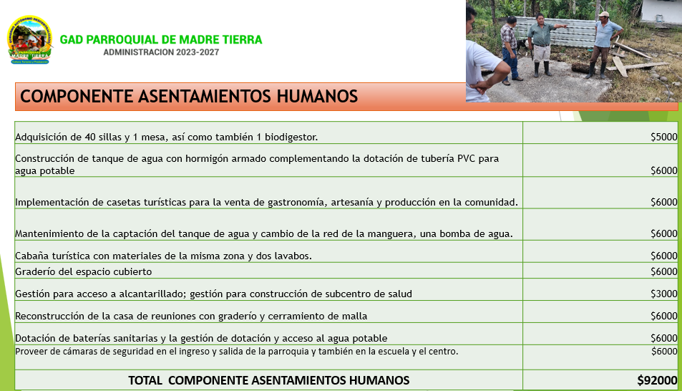

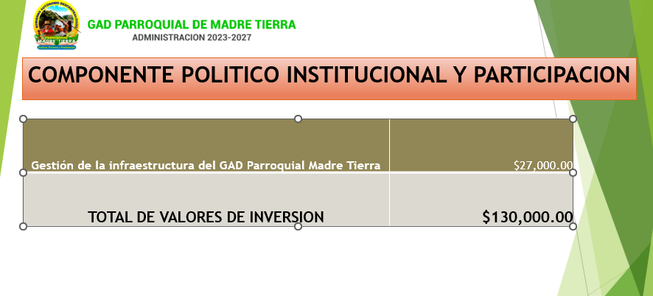

Una vez concluido la exposición se da paso a la intervención por parte de los representantes de la ciudadanía.



* La Comunidad de San José toma la palabra y solicita que se cambie su proyecto a 1 biodigestor de 3000Lt y mantenimiento completo del puente colgante de tránsito.
* La Comunidad de Chaguamango toma la palabra y solicita que se cambie su proyecto a Casa comunal con arquitectura cultural y dotación de materiales para construcción de baterías sanitarias ecológicas

**RESOLUCIÓN.**

Una vez concluida los puntos anteriores se procede a establecer las siguientes resoluciones:

1. Aprobar lo solicitado por parte de los representantes de las comunidades San Jose y Chaguamango, quedando establecido según el cuadro que se adjunta:

|  |  |  |  |
| --- | --- | --- | --- |
| **N.-** | **PROYECTO ACTUAL** | **PROYECTO MODIFICADO** | **VALOR** |
| 1 | Adquisición de 40 sillas y 1 mesa asi como también un biodigestor en la Comunidad de San Josè | 1 biodigestor de 3000Lt y mantenimiento completo del puente colgante de tránsito en San Josè | 5000 |
| 2 | Casa comunal con arquitectura cultural y baterías sanitarias ecológicas | Casa comunal con arquitectura cultural y dotación de materiales para construcción de baterías sanitarias ecológicas | 5000 |

**2.-** Aprobar la creación del proyecto Fortalecimiento de la Identidad Cultural en el marco de aniversarios de las comunidades.

6.- Clausura. -

Una vez tratado todos los puntos establecidos, el Sr. presidente Cristóbal Santi, da por finalizada la reunión.

Para constancia de lo actuado firman los asistentes

**BASE LEGAL:**

**Constitución de la República del Ecuador:**

**Art. 241**. La planificación garantizará el ordenamiento territorial y será obligatoria en todos los gobiernos autónomos descentralizados.

**Art. 267**. Los gobiernos parroquiales rurales ejercerán las siguientes competencias exclusivas, sin perjuicio de las adicionales que determine la ley:

1. Planificar el desarrollo parroquial y su correspondiente ordenamiento territorial, en coordinación con el gobierno cantonal y provincial.
2. Planificar, construir y mantener la infraestructura física, los equipamientos y los espacios públicos de la parroquia, contenidos en los planes de

desarrollo e incluidos en los presupuestos participativos anuales.

1. Planificar y mantener, en coordinación con los gobiernos provinciales, la vialidad parroquial rural.
2. Incentivar el desarrollo de actividades productivas comunitarias, la preservación de la biodiversidad y la protección del ambiente.
3. Gestionar, coordinar y administrar los servicios públicos que le sean delegados o descentralizados por otros niveles de gobierno.
4. Promover la organización de los ciudadanos de las comunas, recintos y demás asentamientos rurales, con el carácter de organizaciones

territoriales de base.

1. Gestionar la cooperación internacional para el cumplimiento de sus competencias.
2. Vigilar la ejecución de obras y la calidad de los servicios públicos.

**Ley Orgánica de Participación Ciudadana, LOPC.**

**Art. 67.-** Del presupuesto participativo. - Es el proceso mediante el cual, las ciudadanas y los ciudadanos, de forma individual o por medio de organizaciones sociales, contribuyen voluntaria-mente a la toma de decisiones respecto de los presupuestos estatales, en reuniones con las autoridades electas y designadas.

**Art. 68.-** Características del presupuesto participativo. - Los presupuestos participativos estarán abiertos a las organizaciones sociales y ciudadanía que deseen participar; suponen un debate público sobre el uso de los recursos del Estado; otorgan poder de decisión a las organizaciones y a la ciudadanía para definir la orientación de las inversiones públicas hacia el logro de la justicia redistributiva en las asignaciones.

Los presupuestos participativos se implementarán de manera inmediata en los gobiernos regionales, provinciales, municipales, los regímenes especiales y, progresivamente, en el nivel nacional. El debate del presupuesto se llevará a cabo en el marco de los lineamientos del Plan de Desarrollo elaborado por el Consejo Local de Planificación del nivel territorial correspondiente y, en el caso que corresponda, a la planificación nacional.

**Art. 69.-** Articulación de los presupuestos participativos con los planes de desarrollo. - La participación ciudadana se cumplirá, entre otros mecanismos, mediante el proceso de elaboración del presupuesto participativo, de acuerdo con los lineamientos del Plan de Desarrollo elaborado por el Consejo Nacional de Planificación Participativa y los

**GOBIERNO AUTÓNOMO DESCENTRALIZADO PARROQUIAL**

**RURAL “MADRE TIERRA”**

Administración 2023-2027

consejos locales de planificación participativa del nivel territorial correspondiente. Estos planes deberán ser elaborados de abajo hacia arriba o promover la sinergia necesaria entre los planes de desarrollo de los diferentes niveles territoriales.

**Art. 70.-** Del procedimiento para la elaboración del presupuesto participativo. - La autoridad competente iniciará el proceso de deliberación pública para la formulación de los presupuestos con anterioridad a la elaboración del proyecto de presupuesto. La discusión y aprobación de los presupuestos participativos serán temáticas, se realizarán con la ciudadanía y las organizaciones sociales que deseen participar, y con las delegadas y delegados de las unidades básicas de participación, comunidades, comunas, recintos, barrios, parroquias urbanas y rurales, en los gobiernos autónomos descentralizados.

Se incentivará el rol de apoyo financiero o técnico que puedan brindar diversas organizaciones sociales, centros de investigación o universidades al desenvolvimiento del proceso.

**Art. 71.-** Obligatoriedad del presupuesto participativo.- Es deber de todos los niveles de gobierno formular los presupuestos anuales articulados a los planes de desarrollo en el marco de una convocatoria abierta a la participación de la ciudadanía y de las organizaciones de la sociedad civil; asimismo, están obligadas a brindar información y rendir cuentas de los resultados de la ejecución presupuestaria. El incumplimiento de estas disposiciones generará responsabilidades de carácter político y administrativo.

**Presupuesto de los Gobiernos Autónomos Descentralizados**

**Art. 215.-** Presupuesto.– El presupuesto de los Gobiernos Descentralizados se ajustará a los planes regionales, provinciales, cantonales y parroquiales respectivamente, en el marco del Plan Nacional de Desarrollo, sin menoscabo de sus competencias y autonomía. El presupuesto de los Gobiernos Autónomos Descentralizados deberá ser elaborado participativamente, de acuerdo con lo prescrito por la Constitución y la ley. Las inversiones presupuestarias se ajustarán a los planes de desarrollo de cada circunscripción, los mismos que serán territorializados para garantizar la equidad a su interior.

Todo programa o proyecto financiado con recursos públicos tendrá objetivos, metas y plazos, al término del cual serán evaluados.

En el caso de los Gobiernos Autónomos Descentralizados parroquiales rurales se regirán por lo previsto en este capítulo, en todo lo que les sea aplicable y no se oponga a su estructura y fines.

**CÓDIGO ORGÁNICO DE PLANIFICACIÓN TERRITORIAL AUTONOMÍA Y DESCENTRALIZACIÓN**

**Art. 244.- Informe de la comisión de presupuesto**. - La comisión respectiva legislativo local estudiará el proyecto de presupuesto y sus antecedentes y emitirá su informe hasta el 20 de noviembre de cada año. La comisión respectiva podrá sugerir cambios que no impliquen la necesidad de nuevo financiamiento, así como la supresión o reducción de gastos. Si la comisión encargada del estudio del presupuesto no presentare su informe dentro

**GOBIERNO AUTÓNOMO DESCENTRALIZADO PARROQUIAL**

**RURAL “MADRE TIERRA”**

Administración 2023-2027

del plazo señalado en el inciso primero de este artículo, el legislativo local entrará a conocer el proyecto del presupuesto presentado por el respectivo ejecutivo, sin esperar dicho informe

**CÓDIGO DE PLANIFICACIÓN Y FINANZAS PUBLICAS**

**Art. 8.- Presupuestos participativos en los niveles de gobierno. -** Cada nivel de gobierno definirá los procedimientos para la formulación de presupuestos participativos, de conformidad con la Ley, en el marco de sus competencias y prioridades definidas en los planes de desarrollo y de ordenamiento territorial.